Общая характеристика физической подготовки в гимнастике.
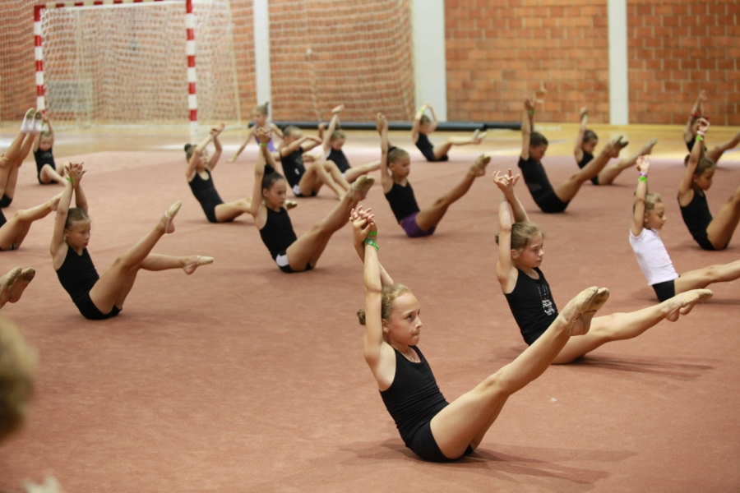
ФИЗИЧЕСКАЯ ПОДГОТОВКА – это процесс формирования двигательных умений и навыков, развития физических качеств человека.
Задачи физической подготовки:
1) всестороннее развитие организма занимающихся – укрепление опорно-двигательного аппарата, сердечно-сосудистой и дыхательной систем, оптимизация деятельности вегетативной и центральной нервной систем;
2) укрепление здоровья и повышение работоспособности;
3) развитие физических качеств, необходимых для успешного освоения и исполнения техники гимнастических упражнений. Подготовка (процесс) формирует подготовленность.
ФИЗИЧЕСКАЯ ПОДГОТОВЛЕННОСТЬ – уровень сформированности двигательных умений и навыков, развития физических качеств.

